第二单元 古代欧洲文明

第4课 希腊城邦和亚历山大帝国
1.(2019湖南浏阳一中期末)有人说:“爱琴海区域海陆交错,东通阿拉伯半岛,南望埃及,西对亚平宁半岛,北通黑海,因而成为融通亚非欧不同文明的加工场。”这句话揭示了( C )
A.爱琴海区域的航海业发达
B.爱琴海地区的地形、地貌
C.地理环境对爱琴文明的影响
D.爱琴文明源于古埃及
2.(2019天津耀华中学期中)下列关于希腊早期文明表述有误的一项是( D )
A.古希腊地理环境呈现环海、多山、多岛屿的特点
B.希腊最早的文明产生于爱琴海地区
C.希腊城邦的突出特点是“小国寡民”
D.克里特文明中断后,希腊进入相对落后的荷马时代
3.欧洲文明长期以来吸引着世界的眼球。欧洲人强烈的反省精神打造了哲学的深度,不断追寻的精神开创了民主的先河,在与蒙昧和野蛮的交战中,逐渐形成了复杂而独特的“欧洲模式”,在世界其他文化中都可以找到欧洲文明的影子。上述材料中提及的“欧洲文明”的源头是( A )
A.古希腊文明 B.古巴比伦文明
C.古埃及文明 D.古印度文明
4.(2018泰州)公元前399年,通过抽签的方式,雅典从自愿报名的候选者中随机选出501人组成陪审团,负责审判苏格拉底。根据当时的情况,下列最有资格当选陪审团成员的是( C )
A.10岁雅典男童
B.雅典贵妇
C.40岁雅典男性公民
D.来自波斯的商人
5.伯里克利时代,雅典公民塔克里和妻女居住在一个小山村,作为一家之主的塔克里( C )
A.因家庭贫困没有资格参加公民大会
B.派奴隶哈比代表他出席公民大会
C.因担任政府公职获得补贴
D.与妻子一起参加公民大会时,把女儿托付他人
6.在雅典城邦“公民大会吸收全体男性成年公民参加,每个公民都有机会通过抽签方式成为公民大会的轮值主席、陪审法庭的陪审员、五百人会议的议员”。此材料重在说明( B )
A.公民参政热情高涨
B.民主制度的公平性
C.民主制度的广泛性
D.民主制度的完美性
7.《建筑与民主》一书中说:雅典人通常在半圆形的山坡上集会,确保每一个参与讨论内政、外交问题的人,不仅能看到发言的人,也可以看到其他出席的人。这反映了雅典( A )
A.实行民主政治
B.注重法制建设
C.建筑水平高超
D.文化繁荣昌盛
8.观察下图,下列表述不正确的是( A )
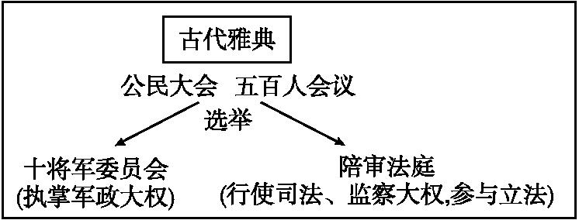
A.雅典城邦居民都享有选举权
B.公民大会是雅典最高决策机构
C.提供了公民参与政治的机会
D.古代雅典已具分权政治雏形
9.(2018黄石)暴力冲突是不同地区文明交流的形式之一。公元前4世纪前后,通过这种方式,希腊文化传播到东方。这一时期,担当希腊文化传播“使者”的是( D )
A.雅典 B.斯巴达
C.波斯帝国 D.亚历山大帝国
10.“亚历山大在所征服地区兴建了许多城堡,有些逐渐发展成经济文化中心,使希腊文化传播到东方,一种混合着希腊和东方因素的新文明诞生。”以上材料说明亚历山大帝国的征服( A )
A.促进了东西方文化交流
B.促使希腊文明走向衰落
C.促使东方文明走向衰落
D.促使东西方文化被毁灭
11.阅读下列材料:
材料一 亚历山大率军进攻波斯帝国,出奇制胜,直捣大流士所在的中军。打败波斯大军后,南下攻占地中海东岸地区,随后进入埃及,从埃及转而进入两河流域,与波斯大军再度会战。一年后,波斯帝国
灭亡。
材料二 据历史文献提供的数字估算,亚历山大在东征过程中,屠杀的平民多达25万人。另外,波斯帝国战败投降后,亚历山大仍然纵兵烧杀抢掠,将富丽堂皇的波斯宫殿付之一炬。最后掳走的黄金数量惊人,需要5 000头骆驼和2万头骡子驮运。
请回答:
(1)材料一中“直捣大流士所在的中军”的战斗是在哪里进行的?亚历山大率军征战的结果怎样?
(2)由材料二可以看出亚历山大东征的性质是怎样的?
(3)结合材料,联系所学知识,谈谈你对亚历山大东征的评价。
答案:(1)伊苏斯平原。亚历山大建立了一个空前庞大的帝国,其版图西起希腊,东到印度河流域,北抵中亚,南达埃及,地跨欧、亚、非三洲。
(2)亚历山大东征具有侵略性。
(3)给东方人民带来巨大灾难,掠夺了东方世界的无数财富。但是,东征和帝国的建立也促进了东西方文化的大交汇,加强了东西方之间的经济联系和贸易往来。
12.(分析探究题)阅读下列材料:
材料一 公民大会最重要的程序是就某项议案展开辩论。雅典人认为,繁琐的辩论虽然延长了决策时间,却可避免鲁莽行事带来的灾难。
材料二 (五百人)议事会成员经抽签选举产生,名额根据每个基层行政单位的公民人数按比例分配,这是最早的比例代表制。30岁以上的公民一生可当选两次,每次任期一年。
材料三 各法庭审理的案件是通过抽签选定的,各庭的房间、法庭主持人、水时计监督人、监票人的产生,也由抽签决定,其责任是一次性的,下次开庭需再次抽签。
请回答:
(1)材料一中的公民大会的地位如何?
(2)依据上述三则材料及所学知识,指出雅典民主政治为后世民主政治积累了哪些宝贵经验。
(3)材料中所示的雅典民主政治的运作方式有什么积极意义?
答案:(1)公民大会是雅典最高权力机构。
(2)雅典民主政治为人类提供了一种集体管理的新形式,创造出法治基础上的差额选举制、任期制、议会制、比例代表制等民主的运作
方式。
(3)政治决策通过多数人的认真讨论,会使问题考虑得更全面,提高了决策的正确性。公职人员处于群众的监督之下,减少了以权谋私的可能性。

